Министерство образования Республики Беларусь

Учреждение образования
БЕЛОРУССКИЙ ГОСУДАРСТВЕННЫЙ УНИВЕРСИТЕТ
ИНФОРМАТИКИ И РАДИОЭЛЕКТРОНИКИ

Факультет компьютерного проектирования
Кафедра проектирования информационно-компьютерных систем

ОТЧЕТ
по лабораторной работе № 2 на тему:
«РАНЖИРОВАНИЕ БИЗНЕС-ПРОЦЕССОВ И ВЫБОР ПРИОРИТЕТНЫХ ДЛЯ ОПТИМИЗАЦИИ»

Проверил Верхов К.А.

(подпись)

Выполнил Шидловская Я.В.
гр. 414301

(подпись)
Минск 2026

СОДЕРЖАНИЕ

1 Ключевые факторы успеха 3
2 Матрица сопоставления бизнес-процессов и критических факторов успеха с оценкой важности и проблемности бизнес-процессов
и ее описание 4
3 Матрица ранжирования бизнес-процессов и ее описание 5
Список использованных источников 6

1 КЛЮЧЕВЫЕ ФАКТОРЫ УСПЕХА

На основе анализа информации о деятельности организации СОАО «Коммунарка» (лабораторная работа №1), включая миссию, видение, стратегические цели, бизнес-стратегию, анализ Business Model Canvas, а также актуальных рыночных условий (кризис цен на какао-бобы, экспортная ориентация, жалобы потребителей на качество, рост экспорта в 2025 году), сформированы 8 ключевых факторов успеха (КФУ). Перечень соблюдает правило необходимости и достаточности: каждый фактор необходим для достижения миссии (производство качественной, доступной кондитерской продукции из натуральных ингредиентов, приносящей удовольствие потребителям и укрепляющей позиции белорусской продукции), а все вместе они достаточны для реализации стратегических ориентиров.
Данные факторы играют решающую роль в развитии компании, так как они обеспечивают устойчивость в условиях роста цен на сырье, конкуренции и необходимости сохранения лояльности потребителей.
Ключевые факторы успеха (КФУ) представлены на рисунке 1.1

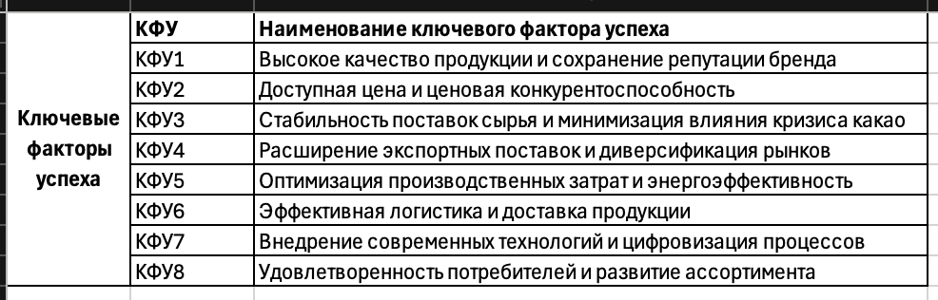

Рисунок 1.1 – Ключевые факторы успеха

При формировании перечня КФУ основное внимание уделялось аспектам, оказывающим максимальное влияние на конкурентоспособность предприятия в текущих рыночных условиях 2025–2026 годов. Отраслевой специфики (кондитерская отрасль, зависимость от импортного сырья, экспорт преимущественно в Россию), жалоб на изменение вкуса продукции и необходимости баланса между качеством и ценой [1].

2 МАТРИЦА СОПОСТАВЛЕНИЯ БИЗНЕС-ПРОЦЕССОВ
И КРИТИЧЕСКИХ ФАКТОРОВ УСПЕХА С ОЦЕНКОЙ ВАЖНОСТИ И ПРОБЛЕМНОСТИ БИЗНЕС-ПРОЦЕССОВ
И ЕЕ ОПИСАНИЕ

Матрица сопоставления бизнес-процессов и разработанных КФУ (с оценкой важности и проблемности бизнес-процессов) представлена на рисунке 2.1.

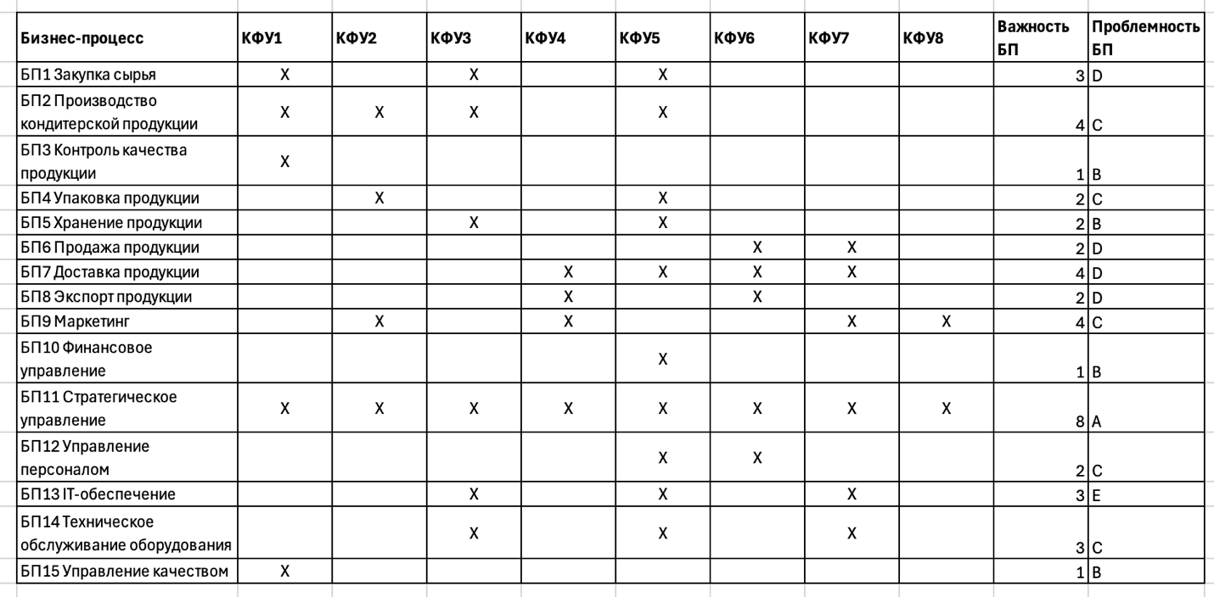

Рисунок 2.1 – Матрица сопоставления бизнес-процессов
и ключевые факторов успеха с оценкой важности и проблемности
бизнес-процессов

Полученная матрица наглядно показывает степень влияния каждого бизнес-процесса на достижение стратегических КФУ СОАО «Коммунарка». Наибольшую важность имеет процесс стратегического управления (БП11), поддерживающий все 8 факторов успеха. Высокую важность и одновременно высокую проблемность демонстрируют процессы доставки продукции (БП7) и IT-обеспечения (БП13). Эти направления особенно уязвимы в условиях роста цен на какао и логистических ограничений. Процессы производства (БП2), маркетинга (БП9) и закупки сырья (БП1) также имеют значительную важность, но среднюю проблемность. Матрица подтверждает необходимость первоочередной оптимизации именно этих «узких мест». Это позволит эффективно распределить ресурсы для повышения конкурентоспособности компании.
Наибольшую важность имеет процесс стратегического управления (БП11), поддерживающий все восемь КФУ. Высокую важность (четыре балла) демонстрируют процессы производства кондитерской продукции (БП2), доставки (БП7) и маркетинга (БП9). Процесс закупки сырья (БП1) поддерживает три КФУ и характеризуется высокой проблемностью (D) из-за волатильности цен на какао-бобы и импортной зависимости. Процесс IT-обеспечения (БП13) имеет среднюю важность, но критически высокую проблемность (E) вследствие отсутствия современной интегрированной ERP-системы. Процессы продажи продукции (БП6) и экспорта (БП8) обладают относительно низкой важностью, но высокой проблемностью (D), связанной с конкуренцией и узкой географией экспорта. Процессы контроля качества (БП3), финансового управления (БП10) и управления качеством (БП15) находятся в хорошем или удовлетворительном состоянии (B). Матрица подчёркивает, что наиболее уязвимыми и одновременно важными звеньями являются закупки сырья, логистика и цифровизация процессов. Именно эти направления требуют первоочередного внимания и оптимизации для сохранения конкурентоспособности и устойчивости компании. Полученные результаты служат основой для последующего ранжирования бизнес-процессов и выбора приоритетных объектов реинжиниринга.

3 МАТРИЦА РАНЖИРОВАНИЯ БИЗНЕС-ПРОЦЕССОВ
И ЕЕ ОПИСАНИЕ

Матрица ранжирования бизнес-процессов представлена на рисунке 3.1.

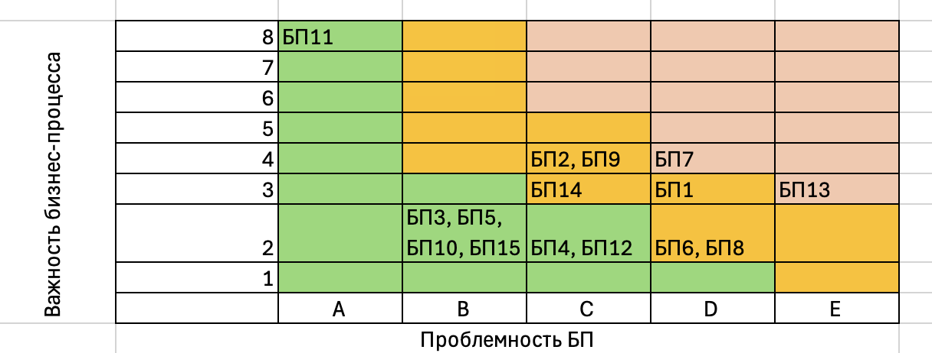

Рисунок 3.1 – Матрица ранжирования бизнес-процессов

Матрица построена на основе оценок важности (вертикальная ось: от 8 – максимальная до 1 – минимальная) и проблемности (горизонтальная ось: от A – низкая до E – высокая).
В красной зоне (высокий приоритет) находятся наиболее критичные и проблемные процессы: БП7 (Доставка продукции) и БП13 (IT-обеспечение). Согласно принципу Парето (80/20), эти ≈ 20 % процессов оказывают определяющее влияние на стабильность и эффективность предприятия, поэтому именно на них следует направить первоочередные усилия по оптимизации и реинжинирингу – это позволит существенно повысить надёжность поставок сырья, скорость и качество доставки, а также уровень цифровизации [2].
Процессы жёлтой зоны (средний приоритет) –БП2, БП9, БП14, БП1, БП6, БП8 – имеют заметные проблемы, но меньшее системное воздействие; их оптимизация планируется на втором этапе после стабилизации красной зоны.
Зелёная зона (низкий приоритет) включает БП3, БП5, БП10, БП15, БП4, БП12, БП11 – эти процессы находятся в удовлетворительном состоянии и требуют лишь периодического мониторинга.
Первоочередной фокус на красной зоне (БП7, БП13) обеспечит максимальный прирост операционной эффективности и снижение ключевых рисков при ограниченных ресурсах.

СПИСОК ИСПОЛЬЗОВАННЫХ ИСТОЧНИКОВ

[1] Варзунов, А. В. Анализ и управление бизнес-процессами: учебное пособие / А. В. Варзунов, Е. К. Торосян, Л. П. Сажнева. – Санкт-Петербург: Университет ИТМО, 2016. – 112 с
[2] Ковалев, С. Настольная книга аналитика. Практическое руководство по проектированию бизнес-процессов и организационной структуры / С. Ковалев, В. Ковалев. – Москва : 1С-Паблишинг, 2020. – 360 с.

